Postup pri hlasovaní:
- Klikni na tento link: https://www.seas.sk/ukazte-sa-v-lepsom-svetle
- Posuvníkom sa presuň do spodnej časti stránky.
- Vyplň tvoje Meno, Priezvisko, Telefón a Mail (povinný je len mail, ale nie je zlé, ak aspoň do jedného mailu uvedieš svoje meno a priezvisko)
- Potom vyber zo zoznamu projektov Športový klub Topoľčianky
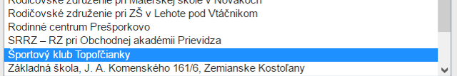

- Dvojitú šípku presuň vpravo (podrž ľavé tlačítko myši na dvojšípke a potiahni doprava)
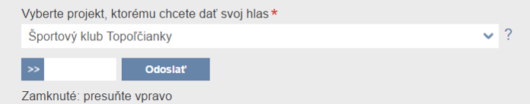

- Klikni na Odoslať.
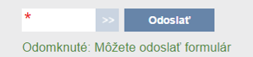
- Na mailovú adresu, ktorú si uviedol/dla, príde potvrdzujúci mail. Niekedy tento mail príde do spamu, tak si ho potom odtiaľ presuň do doručenej pošty !

- Otvor tento mail a klikni na link v ňom
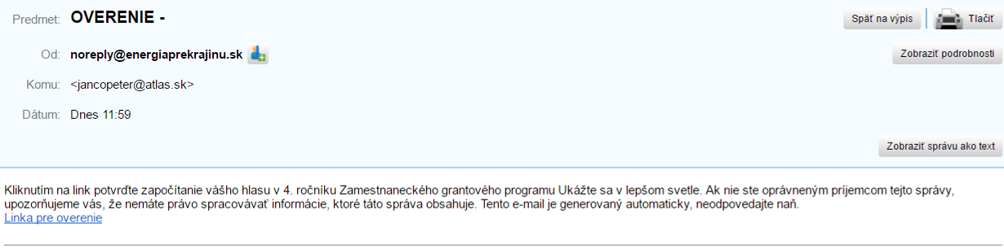
- Otvorí sa opäť okno SEAS a hore by sa mal zobraziť oranžový pruh s textom: Váš mail bol overený a uložený do databázy. Až potom bude tvoj hlas zarátaný.
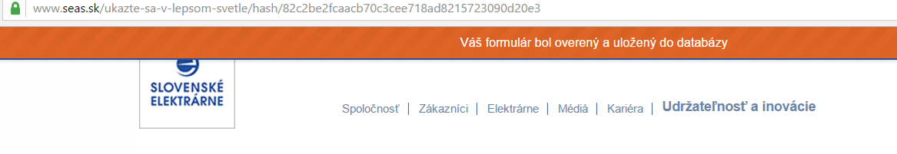
- Opäť klikni na link v tejto správe a zahlasuj z ďalších tvojich mailov.

